
Об утверждении границ оценочных зон и поправочных коэффициентов к базовым ставкам платы за земельные участки в городах Жезказган, Сатпаев и Каражал области Ұлытау
Решение маслихата области Ұлытау от 19 декабря 2025 года № 291
В соответствии со статьей 11 Земельного Кодекса Республики Казахстан, подпунктом 13) пункта 1 статьи 6 Закона Республики Казахстан "О местном государственном управлении и самоуправлении в Республике Казахстан", маслихат области Ұлытау РЕШИЛ:
1. Утвердить границы оценочных зон и поправочные коэффициенты к базовой ставке платы за земельные участки в городах Жезказган, Сатпаев и Каражал области Ұлытау согласно приложениям 1, 2, 3, 4, 5, 6.
2. Настоящее решение вводится в действие по истечении десяти календарных дней после дня его первого официального опубликования.
Председатель маслихата области Ұлытау | Б. Шингисов
Приложение 1 к решению XXX
сессии маслихата области Ұлытау
от 19 декабря 2025 года №291
Границы оценочных зон и поправочные коэффициенты к базовой ставке платы за земельные участки в городе Жезказган области Ұлытау

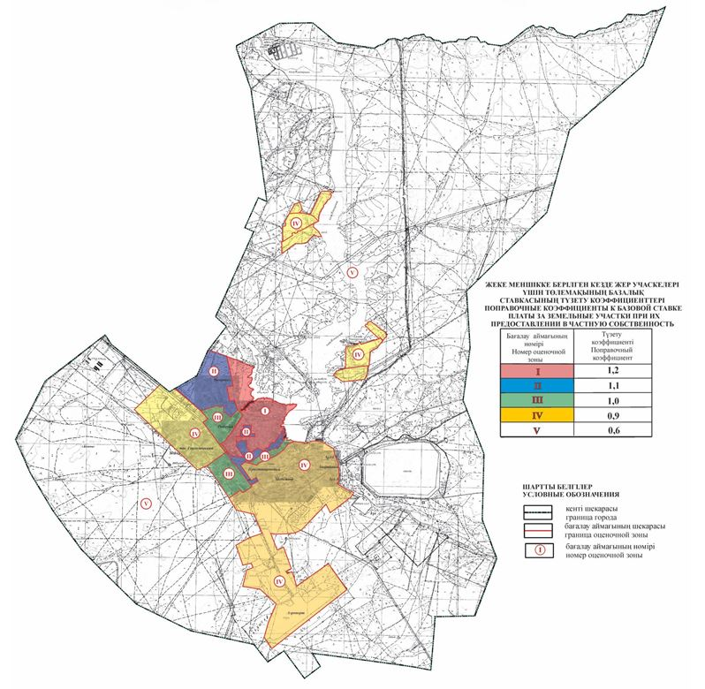

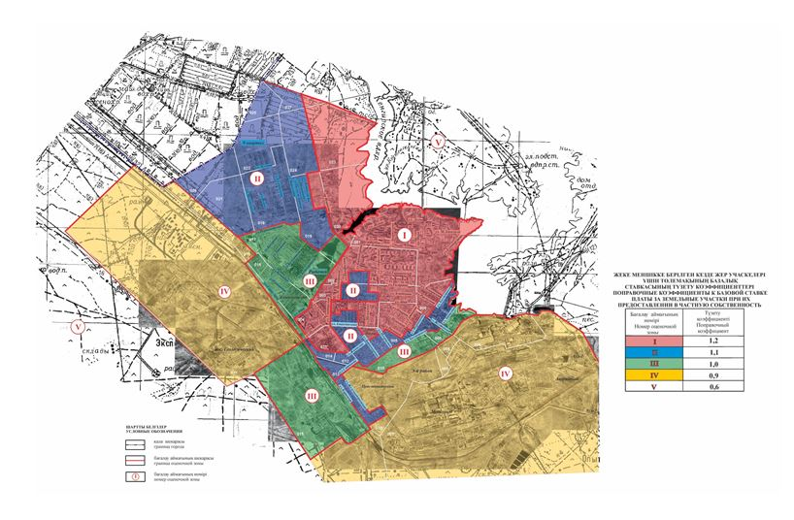

Приложение 2 к решению XXX
сессии маслихата области Ұлытау
от 19 декабря 2025 года №291
№ оценочной зоны | Описание оценочных зоны | Поправочный коэффициент
I | Территория административно-делового центра города и западного планировочного района города.  От Кенгирского водовода в юго-восточном направлении вдоль Кенгирского водохранилища, в юго-западном направлении по улицам Холмецкого, Желтоксан, Фурманова, Пушкина, Расковой, по южной границе парка Наурыз, в северном направлении по улицам Байканурова, Абая, Сейфуллина, Асылбекова, Шевченко, в западном направлении по бульвару Гарышкерлер, в южном направлении по улицам Панфилова, Гагарина, Маншук Маметовой, Абая, Улытауская, в западном направлении по улице Сары-арка, в северном направлении по улице Абая, вдоль западной объездной автодороги до кольца проспекта Алашахана, по улицам Иманжанова, Кетбулы Би, Казакпаева, до Кенгирского водовода.  Включены учетные квартала: 001, 020;  Частично учетные квартала: 002, 003, 004, 005, 006, 011,019, 023 | 1,2
II | Территория в центре города, застроенная индивидуальными жилищними строительствами. Участок 1. Территория в центре города, застроенная индивидуальными жилищними строительствами. По бульвару Гарышкерлер, в южном направлении по улицам Шевченко, Асылбекова, Сейфуллина, в западном направлении по улице Абая, в северном направлении по улице Маншук Маметовой.  Включены учетные квартала частично: 002, 003.  Участок 2. Территория с южной и восточной стороны от центра города, застроенная индивидуальными жилищними строительствами. В южном направлении по улице Байконурова, по южной границе парка Наурыз, по улицам Расковой, Пушкина, Фурманова, Желтоксан, Холмецкого, по береговой линии Кенгирского водохранилища, в южном направлении по улице Холмецкого, в северо-западном направлении по улице Улытауская.  Включены учетные квартала: 012, 013, 014  Частично учетные квартала: 004, 005, 006, 010, 011  Участок 3. Расположен в западной стороне города в новом планировочном районе. Часть территории уже застроенная индивидуальными жилищними строительствами, часть земель сдается в аренду под строительство индивидуальными жилищними строительствами.  Включены учетные квартала: 018, 021, 022, 024, 025, 027  Частично учетные квартала: 004, 005, 006, 010, 011, 019 | 1,1
III | Территория индивидуальными жилищними строительствами в жилом массиве Рыбачий, застроенная индивидуальными жилищними строительствами промышленная зона прилегающая к центру города с южной части города и промышленная зона с восточной стороны от центра города.  Участок 1. От улицы Сары-Арка по улице Первомайская, вдоль западной границы учетного квартала 019, в юго-западном направлении вдоль западной объездной автодороги улицы Абая, поворачивает на юго-восток по улице Сары-арка, на юго-запад по улице Пугачева, на юго-восток по улице Каражар до поста Отдела дорожной полиции управления внутренних дел города Жезказган, в северо-западном, в северо-восточном направлениях по границе учетного квартала 015 до улицы Пугачева, в северо-западном направлении вдоль железной дороги до улиц Сарыарка, Ержанова, Кожабаева, в западном направлении улицы Первомайская.  Включены учетные квартала: 015, 017;  Частично учетный квартал: 016, 031.  Участок 2. От улицы Айбасова вдоль Кенгирского водохранилища, в юго-западном направлении вдоль железнодорожных путей до жилого массива 5 микрорайона, по северной границе жилой зоны 5 микрорайона и Пристанционный до улицы Сатпаева в северо-восточном направлении по улицам Сатпаева, Холмецкого, Айбасова.  Включены учетные квартала частично: 005, 006, 011 | 1,0
IV | Участок 1. Промышленная зона, расположена в юго-западной части города за железной дорогой. Здесь расположены объекты акционерное общество "КазТрансОйл", Асфальтный завод, мясокомбинат, молочный завод, промышленная зона "Еркин-Кварц", мелькомбинат, производственные базы производственно-монтажного комбината, склады "Бакалея", распределительная промышленная база акционерного общества "ЖРЭК" и объекты акционерного общества "Корпорация Казахмыс", и другие производственные объекты.  Включены частично учетный квартал: 016, 031  Участок 2. Промышленная зона, расположенная в южной и восточной части от селитебной территории, индивидуальные жилищные строительства: 5 микрорайон, Пристанционный, Аварийный, Аул-1, Аул-2, Аул-3, Геологический, территория аэропорта и Садоводческие общества "Энергетик", "Водник" и "Строитель".  Включены учетные квартала: 008, 009, 044, 045, 046, 047, 048, 049;  Частично учетные квартала: 006, 007, 010, 051.  Участок 3. Потребительский кооператив "Автомобилист" (учетный квартал-040),  Потребительский кооператив "Здравница" (учетный квартал-041)  Участок 4. Потребительский кооператив "Спутник" (учетные квартала-035, 036, 037) | 0,9
V | Включены резервные земли, не вовлеченные в градостроительную деятельность.  Включены учетные квартала: 028, 029, 030  Частично учетный квартал: 007, 051 | 0,6
Приложение 3 к решению XXX
сессии маслихата области Ұлытау
от 19 декабря 2025 года №291
Границы оценочных зон и поправочные коэффициенты к базовой ставке платы за земельные участки в городе Сатпаев области Ұлытау

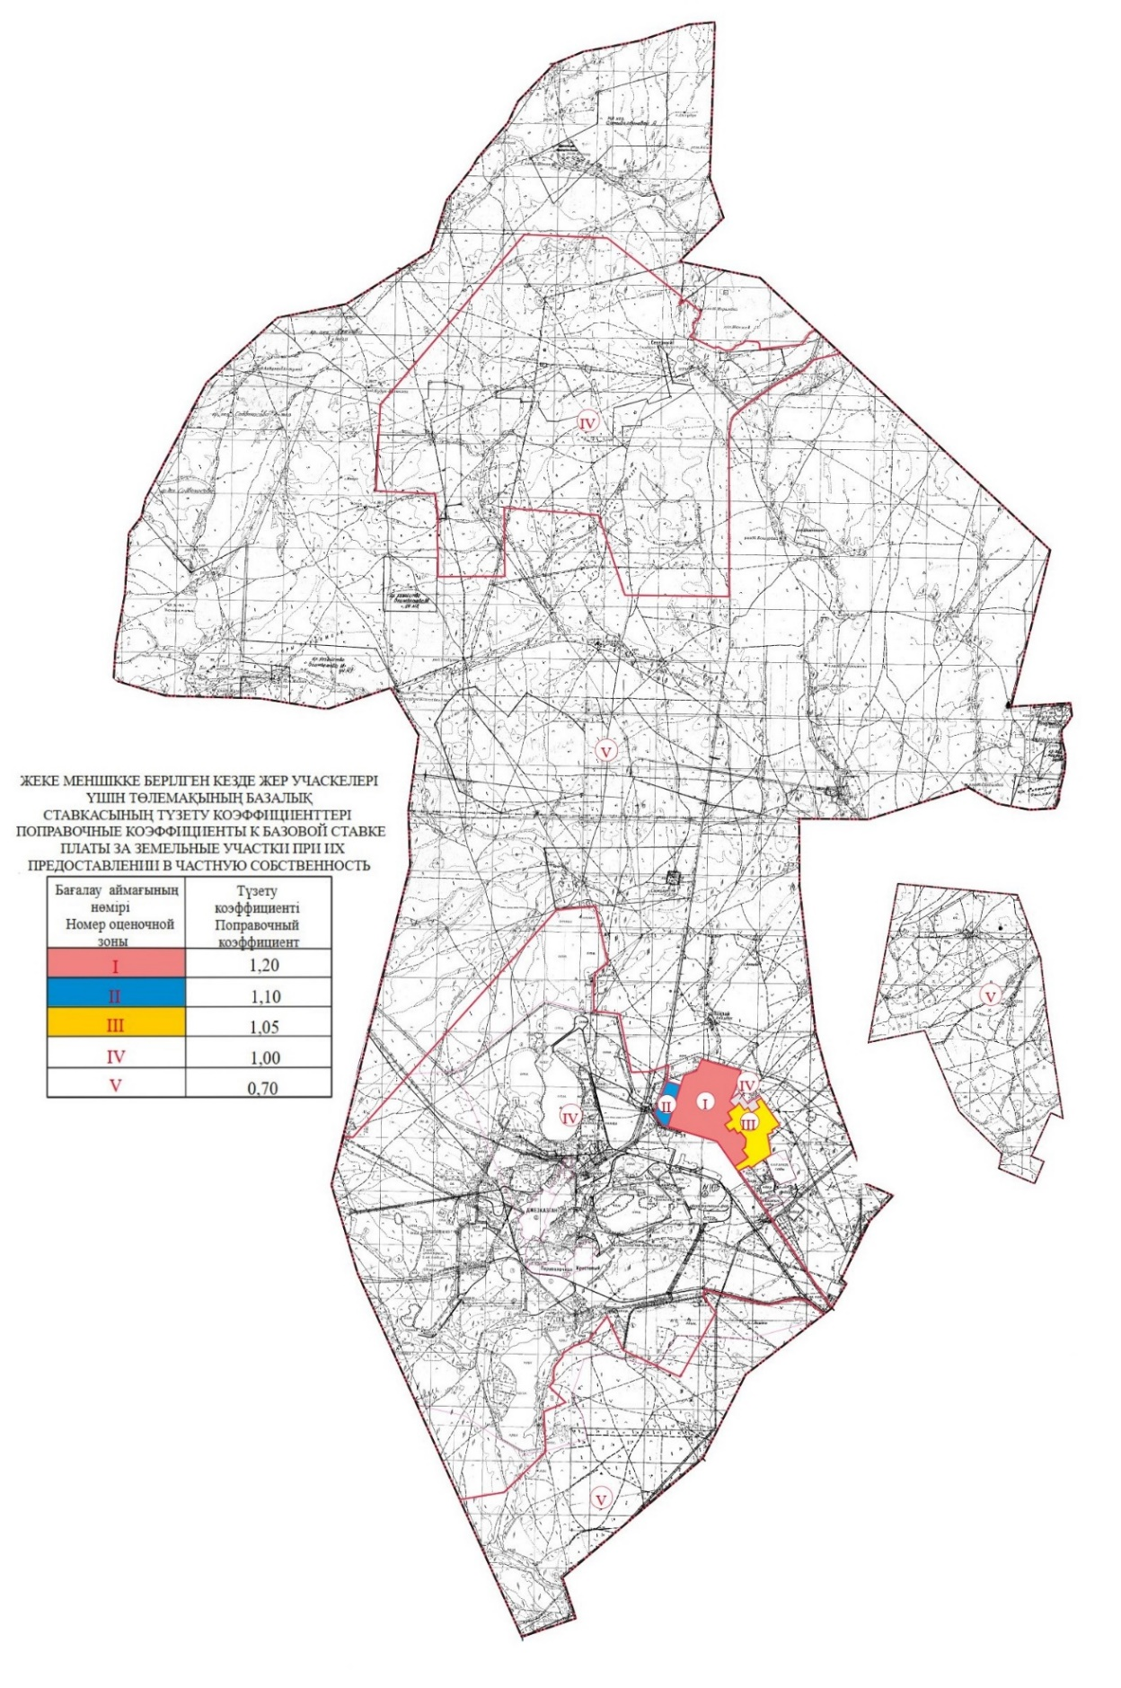

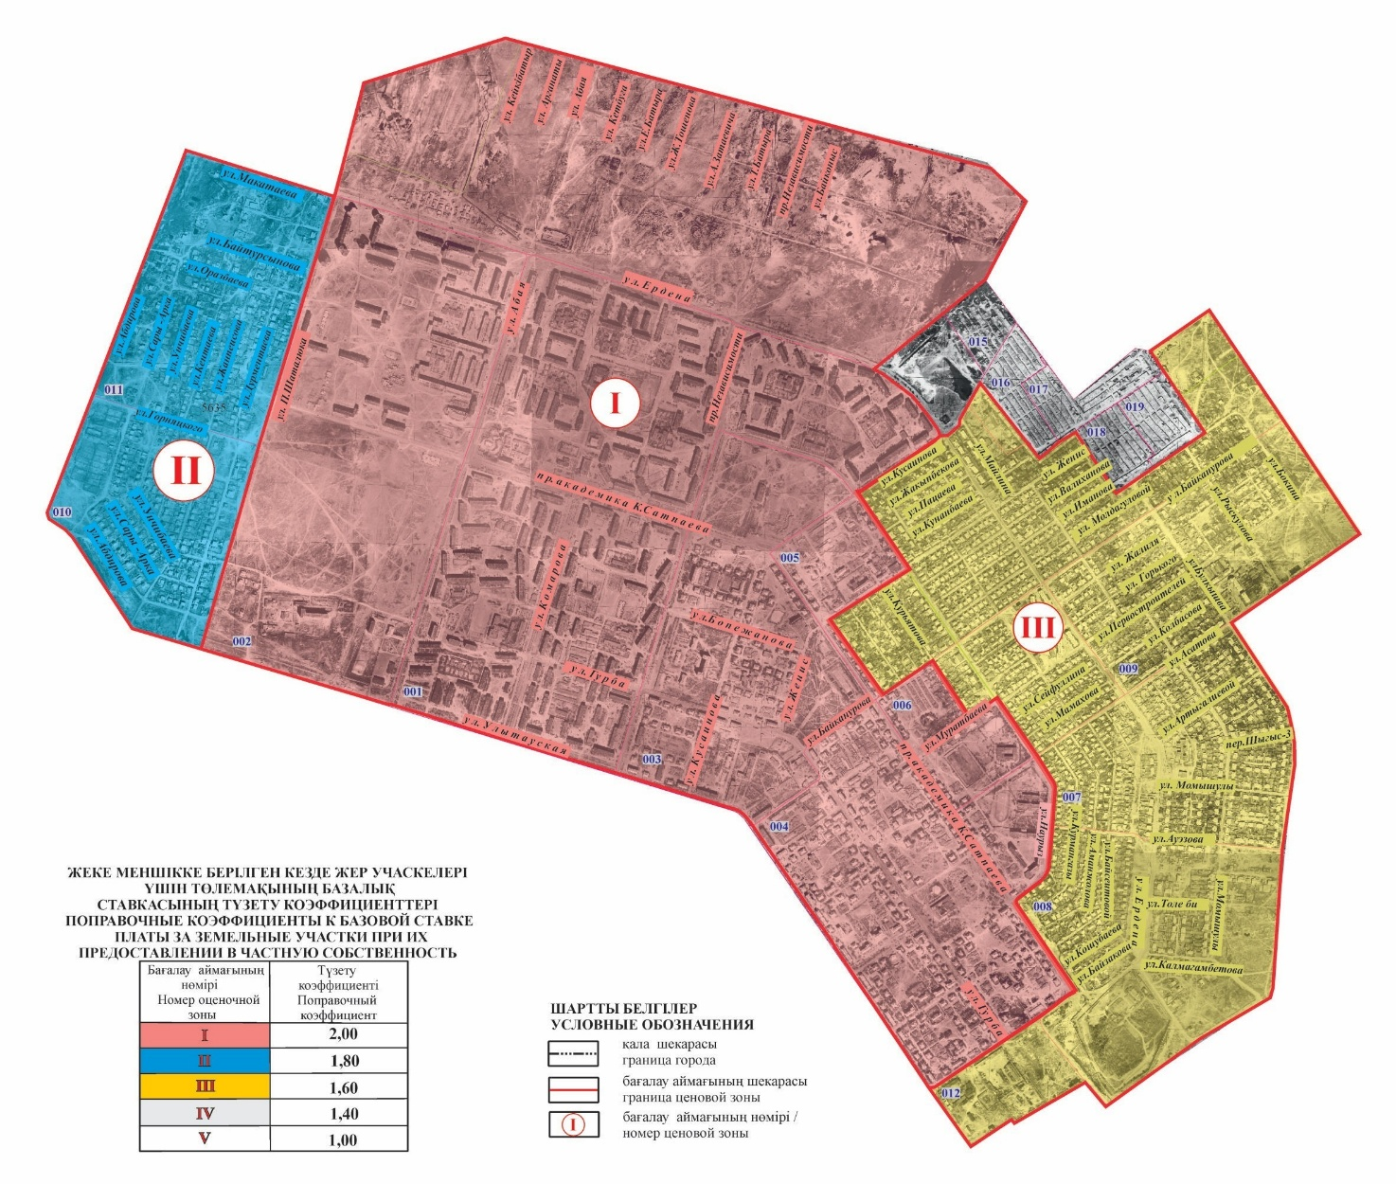

Приложение 4 к решению XXX
сессии маслихата области Ұлытау
от 19 декабря 2025 года №291
№ оценочной зоны | Описание оценочных зоны | Поправочный коэффициент
I | Центральная часть города: улица Ердена, проспект Сатпаева, улица Гурбы, улица Наурыз, улица Улытауская, улица Калмагамбетова, улица Шаталюка, улица Абая, улица Независимости, улица Комарова, улица Кусаинова, улица Женис, улица Байконурова, улица Муратова, улица Байзакова, улица Кейкібатыр, улица Арғанаты, улица Кетбуға, улица Едиге Батыра, улица Жумабека Ташенова, улица Толек Батыра, улица Затаевича, улица Байконыс.  Учетные квартала 001, 002, 003, 004; частично: 005, 006, 025 | 1,2
II | Западная часть города: улица Макатаева, улица Байтурсынова, улица Оразбаева, улица Горняцкого, улица Абдирова, улица Сары-Арка, улица Унчибаева, улица Кентаева, улица Жанпеисова, улица Дурментаева, улица Шаталюка.  Учетные квартала 010, 011. | 1,1
III | Территория частного сектора, в восточной части от центра города: улица Кусаинова, улица Жакыпбекова, улица Пацаева, улица Кунанбаева, улица Женис, улица Валиханова, улица Иманова, улица Молдагуловой, улица Байконурова, улица Жалиля, улица Горького, улица Первостроителей, улица Сейфуллина, улица Мамахова, улица Колбасова, улица Асатова, улица Артыгалиевой, переулок Шыгыс-3, улица Мамышулы, улица Ауэзова, улица Толе би, улица Кошубаева, улица Байзакова, улица Бокина, улица Рыскулова, улица Булкышева, улица Майлина, улица Ердена, улица Бейсеитовой, улица Аманжолова, улица Курманказы, улица Наурыз, улица Курьятова. Учетные квартала: 007, 008, 009, 012; частично: 005, 006. | 1,05
IV | Участок 1. Территория, занятая промышленным производством от улицы Улытауской в южном и юго-западном направлении. В данную зону включена территория производственных баз, бывшее здание котельной, подстанция 110 киловольт, территория под производственными объектами малого и среднего бизнеса.  Участок 2. в северной части города-территория месторождения "Западная Сарыоба" Жиландинского рудника.  Участок 3. Территория индивидуальных гаражей расположенных в северо-восточной части селитебной территории города.  Учетные квартала частично: 012, 025. | 1,0
V | Территории дачных обществ, территория в границах города, не вовлеченная в градостроительную деятельность, и территория чересполосного участка находящегося в административном подчинении города Сатпаев.  Учетные квартала: 013, 014, 015, 016,017,018, 019; частично учетные квартала: 001, 007, 012, 025. | 0,7
Приложение 5 к решению XXX
сессии маслихата области Ұлытау
от 19 декабря 2025 года №291
Границы оценочных зон и поправочные коэффициенты к базовой ставке платы за земельные участки в городе Каражал области Ұлытау

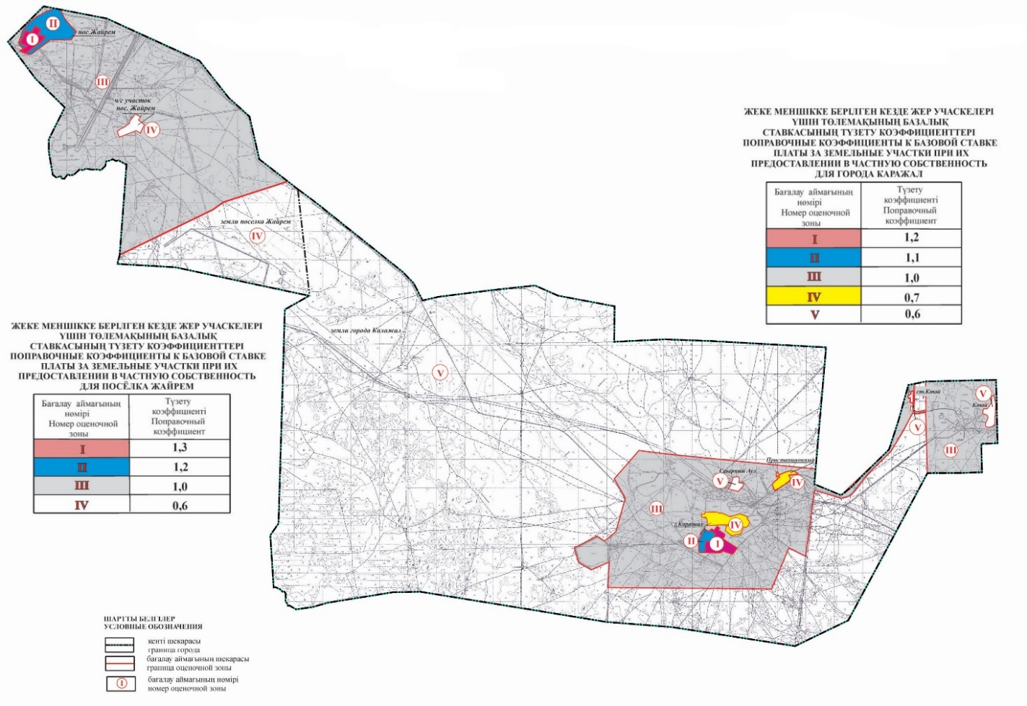

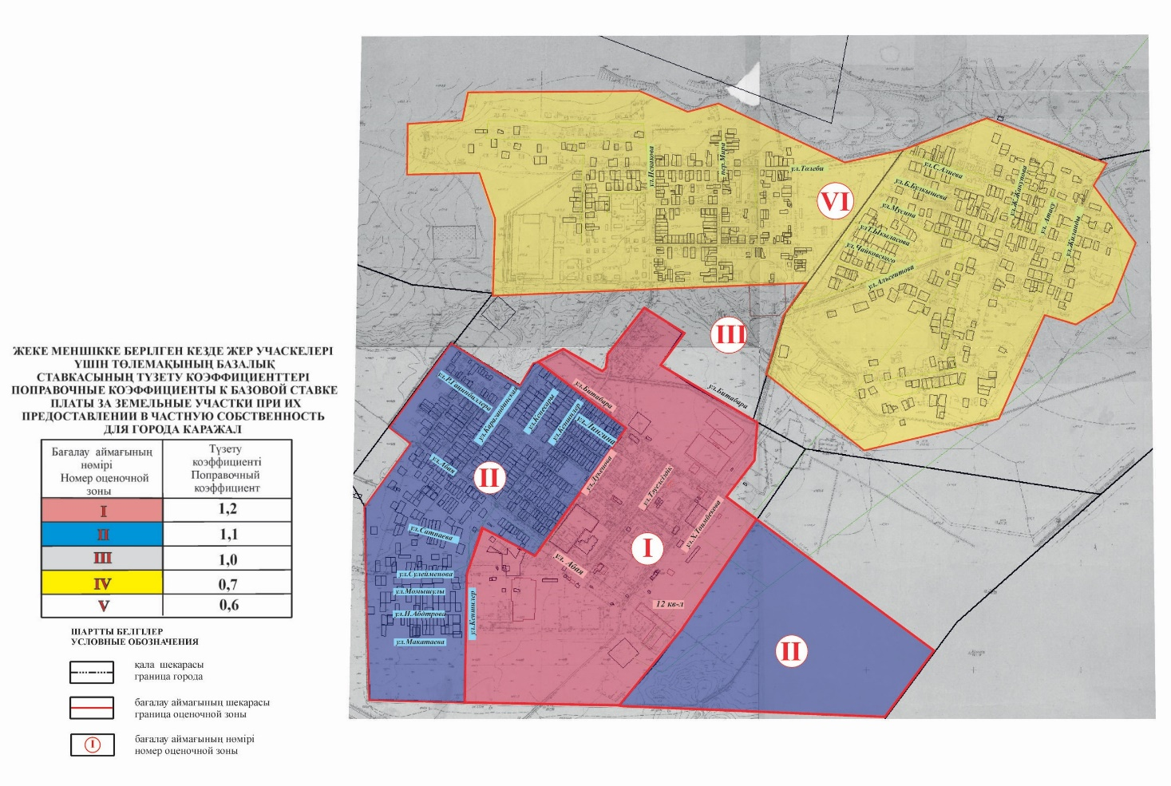

Приложение 6 к решению XXX
сессии маслихата области Ұлытау
от 19 декабря 2025 года №291
№ оценочной зоны | Описание оценочных зоны | Поправочный коэффициент
I | Территория административно-делового центра города Каражал, на которой размещены жилые многоэтажные дома, здание акимата, гостиница, больничный городок, налоговый комитет, объекты культурно-бытового обслуживания, коммунально-складская территория, на которой размещены складские помещения, цех тепло-водоснабжения товарищества с ограниченной ответственностью "Анис и К", Спорткомплекс, мечеть и другие.  Границы проходят по улицам: на севере – по улице Битабара; на востоке – по восточной границе 12 квартала; на юге по границе с учетного квартала 004;  На западе по улицам Кеншелер, Дукенова. | 1,2
II | Состоит из двух участков.  Участок 1. Западная часть города, где размещены дома частного сектора.  Границы проходят по улицам: на севере – по улице Битабара; на востоке - по улицам Дукенова, Кеншелер; на юге и западе – по границе учетного квартала 011;  Участок 2. Восточная часть от центра города предусмотреная генеральным планом на застройку частным сектором.  Границы проходят: на севере-востоке – вдоль автодороги в сторону трассы Р34; на юго-востоке - границе учетного квартала 011; на юге – по продолжающей линии от учетного квартала 004 до учетного квартала 011 в восточном направлении; на западе – по границе учетного квартала 004; | 1,1
III | Производственная территория города и земли занятые объектами железнодорожного транспорта | 1,0
IV | Состоит из двух участков.  Участок 1. Территория старого Каражала, частный сектор;  Участок 2. Жилой массив Станционный (станция Каражал). | 0,7
V | Территория в административно-территориальных границах земель города, не вошешие в предыдущие оценочные зоны. Территории под Северным аулом и Ктай. | 0,6

© 2012. РГП на ПХВ «Институт законодательства и правовой информации Республики Казахстан» Министерства юстиции Республики Казахстан

